ΕΓΧΕΙΡΙΔΙΟ ΧΡΗΣΗΣ ΣΥΣΚΕΥΗΣPORT-300FR.v2

ΒΗΜΑ 1^{ο}
Τοποθετείτε την microSD κάρτα στην αντίστοιχη θύρα της συσκευής. Για την τοποθέτηση της microSD κάρτας στην συσκευή θα προσέξετε τα γράμματα να είναι από την πάνω μεριά και τα «χρυσά δοντάκια» από την κάτω.(Εικόνα 1)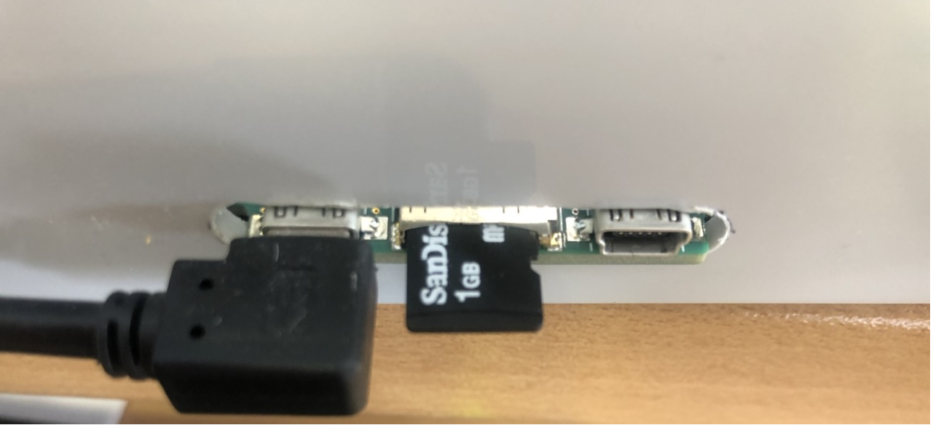
Εικόνα 1

ΒΗΜΑ 2^{ο}
Συνδέετε το καλώδιο Usb από την μία μεριά στην αριστερή θύρα της συσκευής και την άλλη άκρη του καλωδίου σε powerbank είτε σε αντάπτορα usb ρεύματος.(Εικόνα 1)

ΒΗΜΑ 3^{ο}
Περιμένετε 30 δευτερόλεπτα ώστε η συσκευή να κάνει αυτόματα τους απαραίτητους ελέχχους.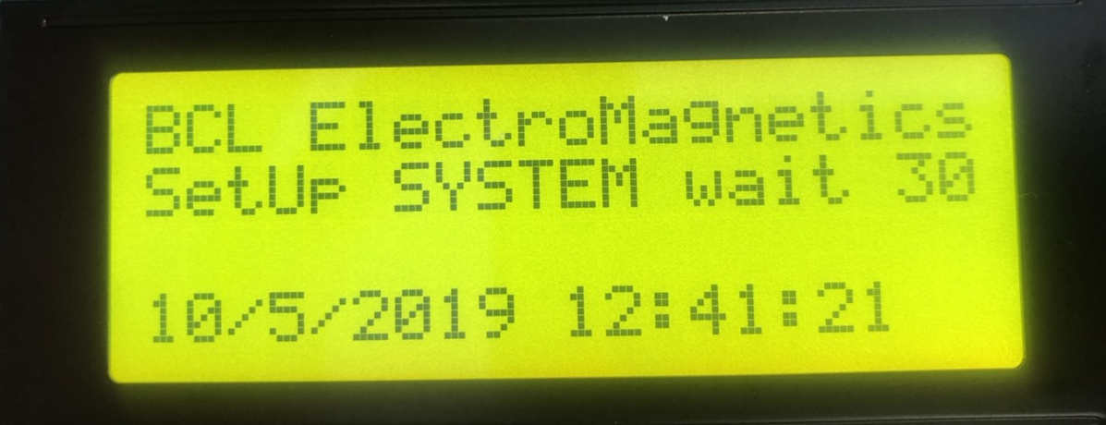
Εικόνα 2

Βήμα 4^{ο}
Αναμένετε να διαβάσει η συσκευή την microSD κάρτα ώστε να φορτωθούν τα προγράμματα στην συσκευή. Αφού ολοκληρωθεί η ανάγνωση της microSD κάρτας τα προγράμματα ξεκινούν την εκτέλεση τους.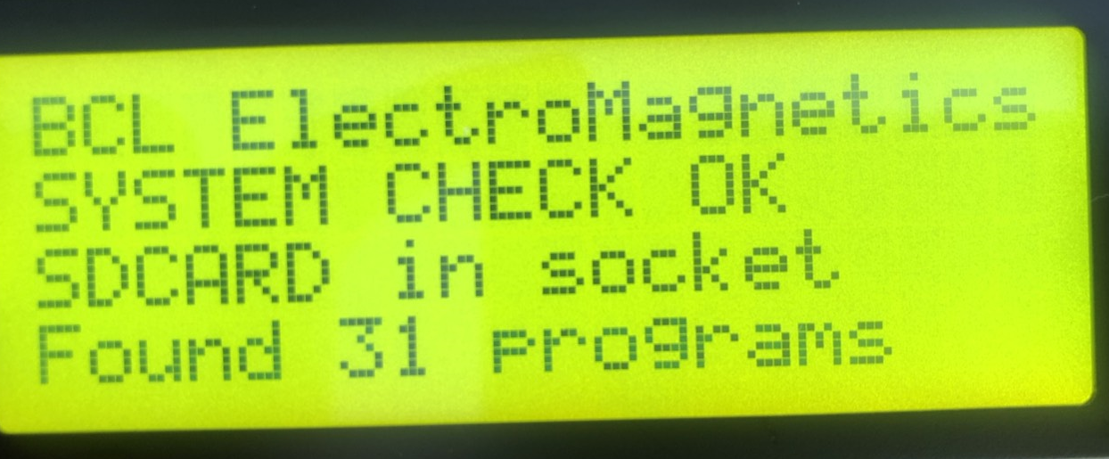
Εικόνα 3

Βήμα 5^{ο}
Όταν αρχίσει η εκτέλεση των προγραμμάτων τότε αφαιρείτε την microSD κάρτα από την συσκευή, ώστε την επόμενη φορά που θα ενεργοποιήσετε την συσκευή, η εκτέλεση των προγραμμάτων να ξεκινήσει από το πρόγραμμα που εκτελούσε πριν από την τελευταία απενεργοποίηση της συσκευής. (Δηλ. θα ξεκινήσει από εκεί που σταμάτησε).
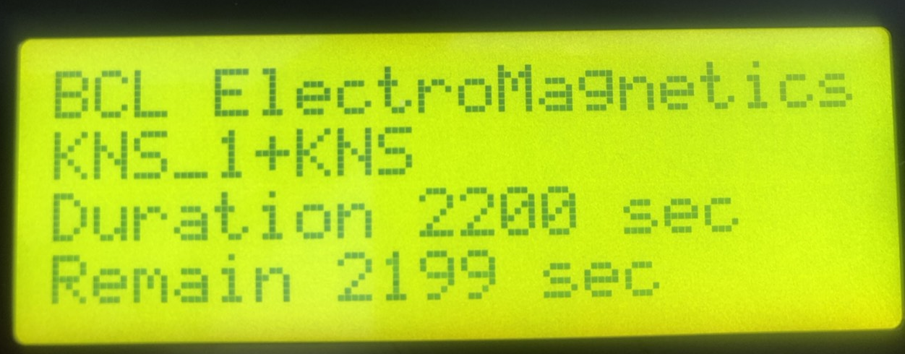
Εικόνα 4

